# *Estudio y trabajo de debes realizar esta semana*

Colegio Cristiano Emmanuel

Ciencias Naturales 6º Básico

Estimado(a) Alumno(a):

Junto con desear que te encuentres muy bien de salud, te entrego tu ruta de trabajo para esta semana :

Instrucciones:

1. En la clase 10 realizarás la lectura de documentos que hablan de la protección del suelo y responderás dos preguntas al respecto.
2. En la clase 11 y 12 realizarás algunas experiencias relacionadas con la erosión del suelo.
3. Las respuestas las puedes escribir en tu texto Aptus o en tu cuaderno.

**Guía de Trabajo**

**Objetivo de guía:**

Hoy vamos a realizar la lectura de textos relacionados con la protección del suelo.

Vamos a escribir algunas respuestas en nuestro texto Aptus o en tu cuaderno pero no todas.

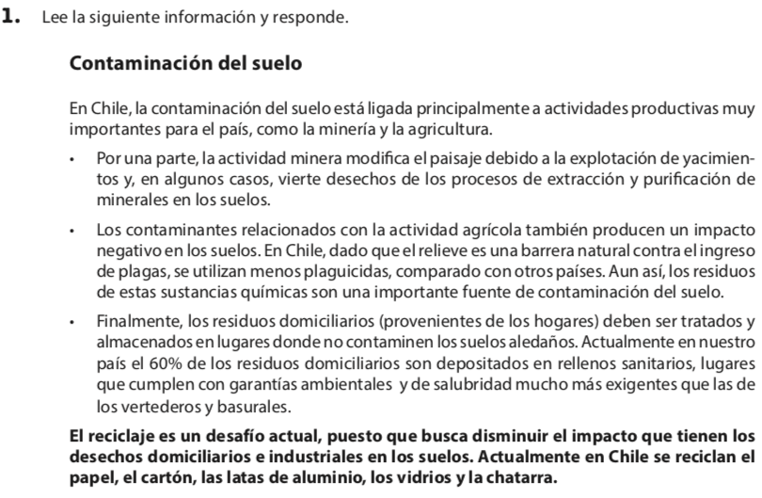

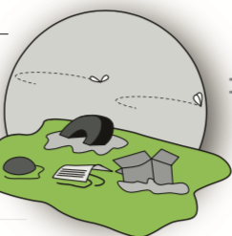a.-¿Cómo ayuda el reciclaje a disminuir la contaminación de los suelos?

Rp. ………………………………………………………………………………………………..

b.-¿Qué acciones se pueden tomar en la escuela y en el hogar para ayudar a evitar la contaminación de suelo?

Rp. ………………………………………………………………………………………………..



***Ahora a experimentar***

Tu elijes

Existe el agua y el viento como los agentes que producen la erosión. **Te pido que elijas hacer la experiencia del agua o el viento, no realices las dos.**

Ya sabes, no puedes salir de tu casa, utiliza los materiales que se encentren en ella y puedes adaptar algunas cosas como por ejemplo : el tipo de recipiente , la cantidad de tierra, la bombilla, etc.

1. Completa:

a. La erosión es: ______________________________________________________________________________________________________________________________________________________________________________________

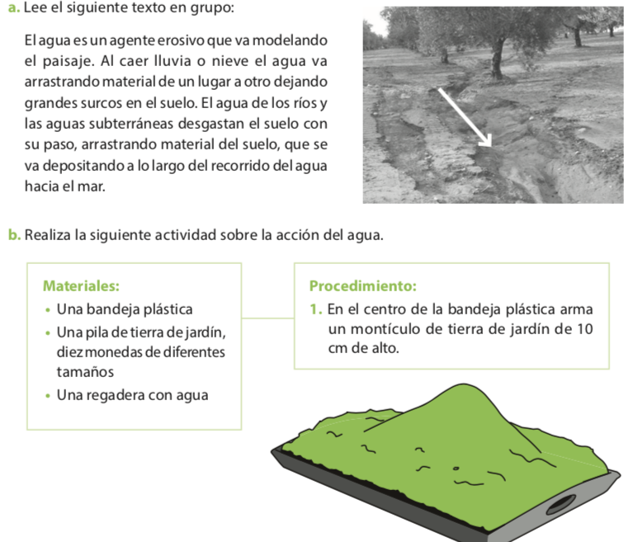**2.** Este trabajo lo realizarás en forma individual. La erosión por el agua.

Puedes usar un vaso o botella

**Puede ser del macetero**

2. Inserta en el montículo de tierra las monedas en diferentes posiciones (representan rocas grandes).

**3.** Dibuja esta situación en la tabla que está a continuación y anota tus observaciones.

**4.** Deja caer el agua de la regadera encima de la pila de tierra y observa lo ocurrido.

**5.** Dibuja esta situación en la tabla que está a continuación y anota tus observaciones.

c. Tabla de registro:

|  |  |
| --- | --- |
| Agentes naturales de erosión | Agua |
| Dibujo Inicial |  |
| Dibujo Final |  |
| ¿Qué se observa? | ………………………………………………………………………………………………….  …………………………………………………………………………………………………. |

d. ¿Qué le ocurre a un terreno si está expuesto continuamente a la acción del agua?

___________________________________________________________________________________________________

___________________________________________________________________________________________________

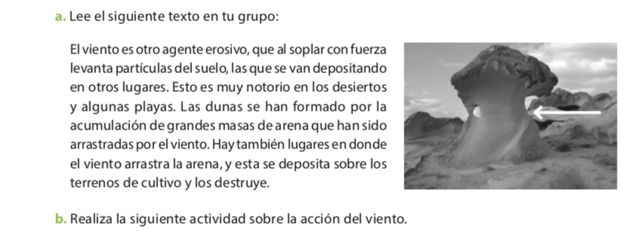3. La erosión por el viento:

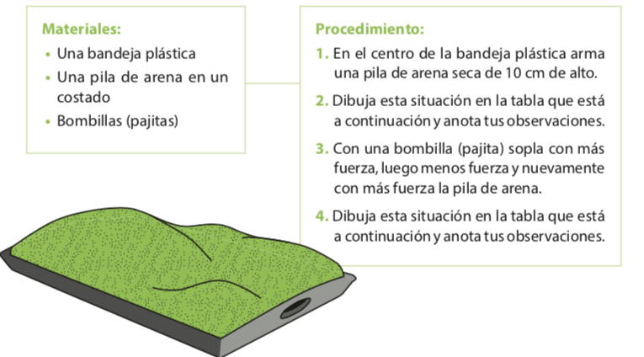

**Si no tienes una bandeja plástica ,puedes usar una caja de cartón. La arena la puedes sacar de tu jardín o macetero.**

|  |  |
| --- | --- |
| Agentes naturales de erosión | Viento |
| Dibujo Inicial |  |
| Dibujo Final |  |
| ¿Qué se observa? | ………………………………………………………………………………………………….  …………………………………………………………………………………………………. |

d. ¿Qué le ocurre a un terreno si está expuesto continuamente a la acción del viento?

___________________________________________________________________________________________________

___________________________________________________________________________________________________

**La **degradación del suelo** se define como un cambio en la salud del **suelo** resultando en una disminución de la capacidad del ecosistema para producir bienes o prestar servicios para sus beneficiarios.

**EROSIÓN POR CAUSA DE LAS ACTIVIDADES HUMANAS**

1. En esta sección observarás un video relacionado con una actividad parecida a tu texto. No realizarás el experimento que sale en tu texto porque en el video lo realizaron por ti. Solamente debes responder las preguntas relacionadas con esta experiencia.

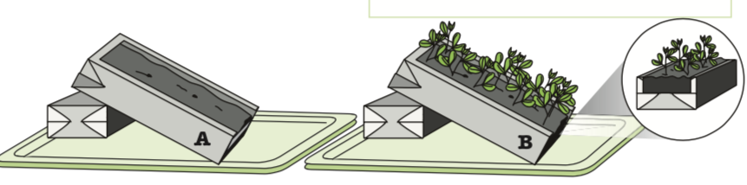

Observa el video

<https://www.youtube.com/watch?v=UZ_ROWCsra4>

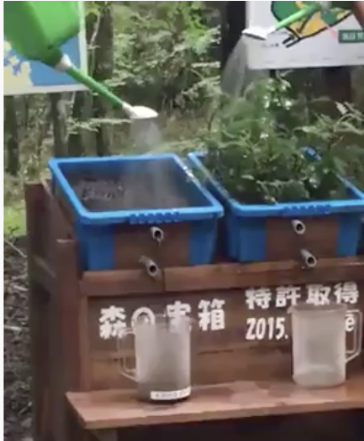

Registro de las observaciones. Dibuja lo observado al regar las cajas. Observa lo que sucede en cada uno de los recipientes y el suelo.

|  |  |
| --- | --- |
| Envase A | Envase B |
|  |  |

a. ¿Qué indica lo ocurrido?

Rp.______________________________________________________________________________________________________________________________________________________________________________­­­­­___________________

b. ¿Cuál es una buena solución para evitar la erosión de un suelo en un potrero o campo?

Rp.______________________________________________________________________________________________________________________________________________________________________________­­­­­___________________

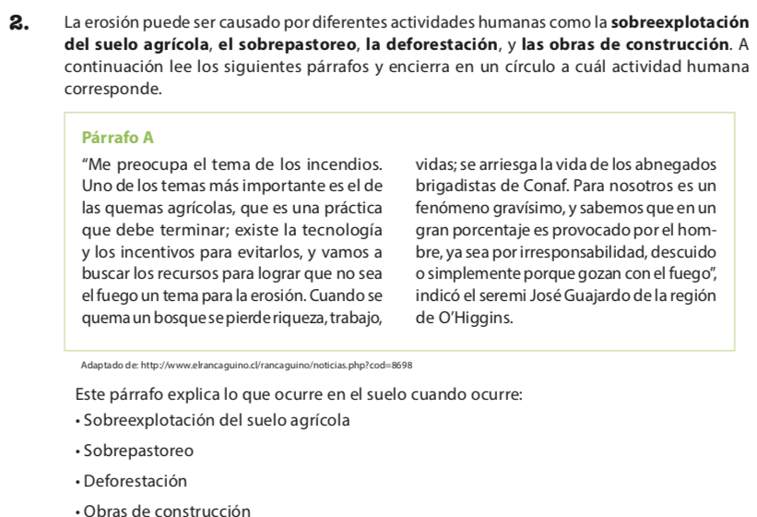

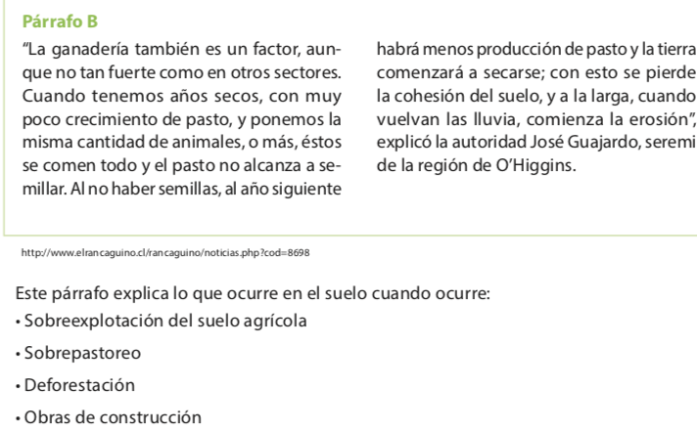

3.- Las actividades humanas que erosionan y degradan los suelos son la sobreexplotación del suelo agrícola, el sobrepastoreo, la deforestación y las obras de construcción. Para cada una de estas actividades escribe una recomendación para cuidar o recuperar ese suelo.

1. Actividad humana: Sobre explotación del suelo agrícola

Recomendación:___________________________________________________________________________________________________________________________________________________________________________

1. Actividad humana: Sobrepastoreo

Recomendación:___________________________________________________________________________________________________________________________________________________________________________

c. Actividad humana: Deforestación

Recomendación:__________________________________________________________________________ ______________________________________________________________________________________________

d. Actividad human: Obras de construcción

Recomendación:_________________________________________________________________________________________________________________________________________________________________________

